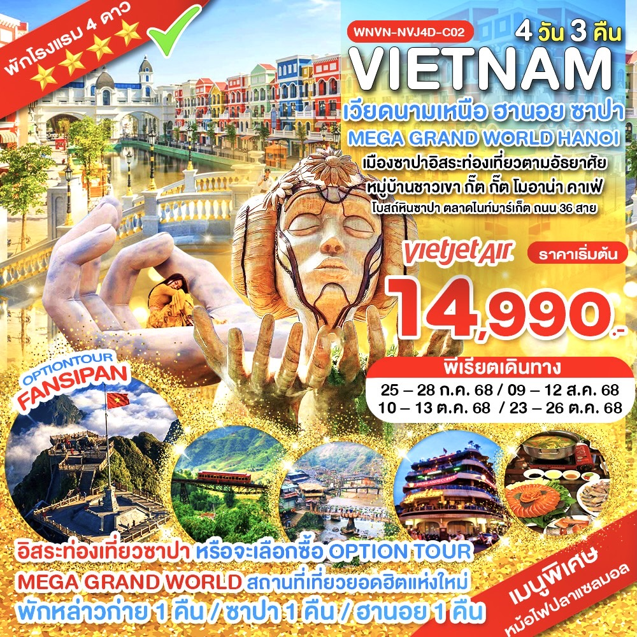

**เวียดนามเหนือ ฮานอย**

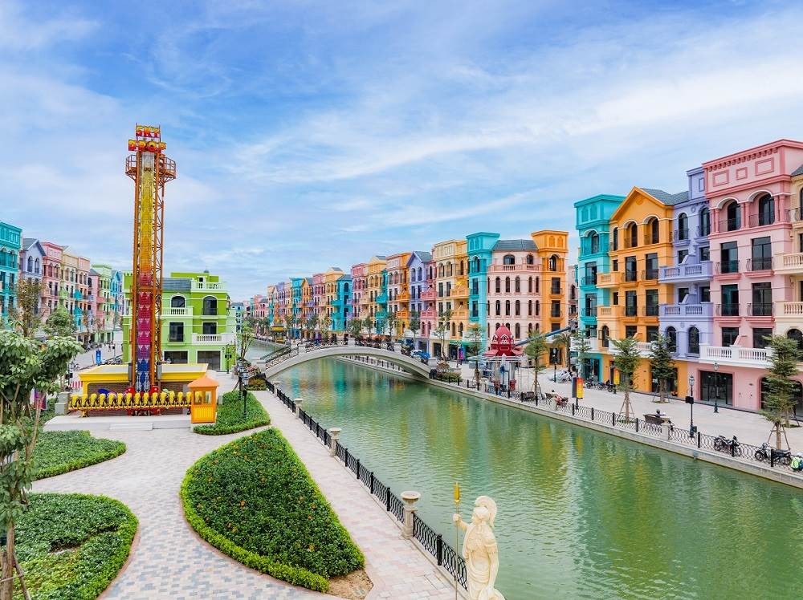**อิสระท่องเที่ยวซาปา 4 วัน 3 คืน  
พักหล่าวก่าย 1 คืน / พักซาปา 1 คืน / พักฮานอย 1 คืน**

**เมืองซาปาอิสระท่องเที่ยวตามอัธยาศัย หมู่บ้านชาวเขา กั๊ต กั๊ต**

**โมอาน่า ซาปา คาเฟ่ โบสถ์หินซาปา ตลาดไนท์มาร์เก็ต**

**MEGA GRAND WORLD HANOI ช้อปปิ้งถนน 36 สาย**

**เมนูพิเศษ หม้อไฟปลาแซลมอล**

|  |  |  |  |  |  |
| --- | --- | --- | --- | --- | --- |
| **วันที่** | **โปรแกรมทัวร์** | **อาหาร** | | | **โรงแรม** |
| **เช้า** | **เที่ยง** | **เย็น** |
| **1** | **กรุงเทพฯ – สนามบินนอยไบ – เมืองหล่าวก่าย - พักหล่าวก่าย** |  | **Airplane** |  | **DUC HUY LAOCAI หรือเทียบเท่า** |
| **2** | **เมืองหล่าวก่าย – เมืองซาปา - อิสระท่องเที่ยวเมืองซาปา หรือจะเลือกซื้อ OPTION TOUR - หมู่บ้านชาวเขา กั๊ต กั๊ต - โมอาน่า ซาปา คาเฟ่ – โบสถ์หินซาปา - ตลาดไนท์มาร์เก็ต** | **Checkmark** |  | **หม้อไฟ** | **DELASOL SAPA HOTEL**  **หรือเทียบเท่า** |
| **3** | **เมืองซาปา – เมืองฮานอย – ร้านเยื่อไผ่ - MEGA GRAND WORLD HANOI - ถนน 36 สาย – ทะเลสาบคืนดาบ - พักฮานอย** | **Checkmark** |  | **×** | **GLOUD HANOI HOTEL**  **หรือเทียบเท่า** |
| **4** | **สนามบินนอยไบ - สนามบินสุววรณภูมิ** | **Checkmark** | **Airplane** |  |  |
| **\*\* รายการทัวร์ข้างต้นอาจมีการเปลี่ยนแปลงตามความเหมาะสม \*\*** | | | | | |

|  |  |  |  |  |
| --- | --- | --- | --- | --- |
| **โปรแกรมเดินทาง 4 วัน 3 คืน : โดยสายการบิน Vietjet Air (VJ)** | | | | |
| **BKK** | **Airplane** | **HAN** | **HAN** | **Airplane** | | **BKK** |
| **เที่ยวบินที่ เวลาออก เวลาถึง** | | | **เที่ยวบินที่ เวลาออก เวลาถึง** | | | |
| **VJ 902** | **14.00** | **15.50** | **VJ 901** | **11.10** | | **13.00** |
| **เที่ยวบินเดินทาง และเวลาอาจมีการเปลี่ยนแปลง กรุณาสอบถามเที่ยวบินคอนเฟิร์มจากเจ้าหน้าที่ก่อนทุกครั้ง** | | | | | | |

**อัตราค่าบริการ**

|  |  |  |  |  |
| --- | --- | --- | --- | --- |
| **วันเดินทาง** | **ราคาผู้ใหญ่**  **(พักห้องละ 2-3 ท่าน)** | **เด็กอายุต่ำกว่า 12 ปี**  **(ไม่เสริมเตียง)** | **พักเดียว** | **PNR** |
| **25 – 28 ก.ค. 68** | **16,990** | **16,990** | **4,000** | **FDWS43** |
| **9 – 12 ส.ค. 68** | **15,990** | **15,990** | **4,000** | **TBJ4WA** |
| **10 – 13 ต.ค. 68** | **14,990** | **14,990** | **4,000** | **5EBP9Z** |
| **23 – 26 ต.ค. 68** | **14,990** | **14,990** | **4,000** | **5JJBM4** |

**อัตราค่าบริการสำหรับเด็กอายุไม่เกิน 2 ปี ณ วันเดินทางกลับ (Infant) ท่านละ 4,500 บาท**

**\*\*ค่าบริการข้างต้นเฉพาะนักท่องเที่ยวถือพาสปอร์ตไทยเท่านั้น พาสปอร์ตต่างชาติชำระเพิ่ม 3,000 บาท\*\***

**วันแรก กรุงเทพฯ – สนามบินนอยไบ – เมืองหล่าวก่าย - พักหล่าวก่าย**

**11.00 น.** คณะพร้อมกัน ณ **ท่าอากาศยานสุวรรณภูมิ** **ชั้น 4** **เคาน์เตอร์ สายการบินเวียตเจ็ท (VJ)** โดยมีเจ้าหน้าที่ของบริษัทฯคอยให้การต้อนรับ **\*กรุณาเผื่อเวลาในการเดินทางมายังสนามบิน เนื่องจากต้องใช้เวลาในการเช็คอิน สายการบินจะปิดให้ทำการเช็คอินก่อนเวลาบินประมาณ 1 ชั่วโมง\***

**14.00 น.** ออกเดินทางสู่ **สนามบินนอยไบ กรุงฮานอย** ประเทศเวียดนาม โดยสายการบิน **เวียตเจ็ท (VJ)** เที่ยวบินที่ **VJ 902 **รวมน้ำหนักกระเป๋าสำหรับโหลดใต้ท้องเครื่อง 20 กก.และถือขึ้นเครื่องบินได้น้ำหนักไม่เกิน 7 กก. \*\***

**\*\*\* เที่ยวบินหรือเวลาอาจมีการเปลี่ยนแปลง ทั้งนี้ขึ้นอยู่กับสายการบินเป็นผู้กำหนด ***  
ขอสงวนสิทธิ์ในการเลือกที่นั่งบนเครื่องบิน เนื่องจากเป็นตั๋วกรุ๊ป การจัดที่นั่งจะเป็นระบบ RANDOM ที่นั่งอาจจะไม่ได้นั่งติดกัน  
ทางบริษัทไม่สามารถเข้าไปแทรกแซงได้ ซึ่งเป็นไปตามเงื่อนไขของสายการบินเป็นผู้กำหนด**

**15.50 น.** เดินทางถึง **สนามบินนอยไบ** กรุงฮานอย ผ่านพิธีการตรวจคนเข้าเมืองเป็นที่เรียบร้อยและรับกระเป๋าออกจากสนามบิน **(เวลาท้องถิ่นที่เวียดนาม เท่ากับประเทศไทย)** จากนั้นนำท่านเดินทางสู่ **เมืองหล่าวก่าย (LAO CAI)** เป็นจังหวัดในภาคตะวันตกเฉียงเหนือของประเทศเวียดนามซึ่งมีลักษณะภูมิประเทศเป็นภูเขา มีพรมแดนติดกับมณฑลยูนนานของประเทศจีน จังหวัดครอบคลุมพื้นที่ 6,383.9 ตารางกิโลเมตร **(ใช้เวลาในการเดินทางประมาณ 4 ชั่วโมง 30 นาที)**

**ค่ำ    บริการอาหารค่ำ ณ ภัตตาคาร (🍽มื้อที่ 1)**

**นำท่านเข้าที่พัก** **DUC HUY LAOCAI HOTEL ระดับ 4 ดาว หรือเทียบเท่า**

**วันที่สอง เมืองหล่าวก่าย – เมืองซาปา - อิสระท่องเที่ยวเมืองซาปา หรือจะเลือกซื้อ OPTION TOUR**

**- หมู่บ้านชาวเขา กั๊ต กั๊ต - โมอาน่า ซาปา คาเฟ่ – โบสถ์หินซาปา - ตลาดไนท์มาร์เก็ต**

**เช้า บริการอาหารเช้า ณ ห้องอาหารเช้าของโรงแรม(🍽มื้อที่ 2)**

นำท่านเดินทางสู่ **เมืองซาปา (SA PA)** เมืองชายแดนทางตอนเหนือของเวียดนาม อดีตเมืองตากอากาศของชาวฝรั่งเศสสมัยที่เข้ามาอยู่ในเวียดนามเว่ากันว่าที่นี่มีนาขั้นบันไดที่เขียวชอุ่ม และสวยงามมาก แถมยังมีอากาศเย็นตลอดทั้งปีทีเดียว จนได้ชื่อว่า เมืองในหมอก **(ใช้เวลาในการเดินทางประมาณ 1 ชั่วโมง)**

**จากนั้นอิสระท่องเที่ยว หรือเลือกซื้อ OPTION TOUR  
“OPTION A” อิสระท่องเที่ยวตามอัธยาศัย ณ เมืองซาปา มัคคุเทศก์และไกด์ท้องถิ่นแนะนำสถานที่ท่องเที่ยว อาทิ เช่น โบสถ์หินซาปา ถนนคนเดินซาปา**

**“OPTION B” นั่งรถรางและกระเช้าไฟฟ้าเพื่อขึ้นยอดเขาฟานซีปัน (ราคา 1,600 บาท/ท่าน โดยจะรวมกระเช้าช่วงแรก รถรางช่วงที่สอง)**

**เที่ยง บริการอาหารเที่ยง ณ ภัตตาคาร (🍽มื้อที่ 3)**

นำท่านชม **หมู่บ้านชาวเขา กั๊ต กั๊ต**ซึ่งเป็นหมู่บ้านชาวเขาเผ่าม้งเก่าแก่ ของเมืองซาปา ชมทิวทัศน์อันสวยงาม ชม **ไร่นาขั้นบันไดของชาวเขา** ซึ่งปลูกกระจัดกระจายไปทั่วทั้งเขา สวยงามดังภาพวาด นำท่านเดินชมวิถีชีวิตและความเป็นอยู่ของชาวเขาภายในหมู่บ้าน ชมสินค้าพื้นเมืองของที่ระลึก ชมวิถีชีวิตพื้นถิ่นของชนเผ่าหลากหลาย โดยเฉพาะม้งดำและเผ่าเย้าแดง และเลือกซื้อสินค้าหัตถกรรมของชาวเขาภายในหมู่บ้าน ชม**น้ำตกกั๊ตกั๊ต** อีกหนึ่งความสวยงามตามธรรมชาติของเมืองซาปาเวียดนาม นำท่านเช็คอินที่เที่ยวใหม่แห่งเมืองซาปา **โมอาน่า ซาปา คาเฟ่** เป็นจุดถ่ายรูปใหม่แห่งเมืองซาปา จำลองไฮไลท์ของที่เที่ยวแต่ละที่มารวมไว้ให้ท่านได้ถ่ายรูปท่ามกลางบรรยากาศที่โอบล้อมไปด้วยภูเขา นอกจากนี้ ยังมีเครื่องดื่มจำหน่ายให้ท่านได้พักดื่มเครื่องดื่ม และยังได้เพลิดเพลินกับ สายหมอกจางๆ พร้อมกับบรรยากาศสุดฟินนา **(ไม่รวมค่าอาหารและเครื่องดื่ม)**

**นำท่าน** **ชมโบสถ์หินซาปา** ที่สร้างขึ้นโดยชาวฝรั่งเศส แต่เดิมมีชาวฝรั่งเศสจำนวนมากอาศัยอยู่ในเมืองนี้ ทำให้มีการสร้างโบสถ์นี้ขึ้นเพื่อให้ชาวฝรั่งเศสเข้าร่วมพิธีมิสซาในวัดหยุด แต่ในปัจจุบันได้มีการอนุรักษ์โบสถ์แห่งนี้ไว้เป็นที่รำลึกและยังเป็นสถานที่ท่องเที่ยวอีกแห่งหนึ่งที่มีความสวยงามเป็นอย่างมากในเมืองซาปา

**เย็น บริการอาหารค่ำ ณ ภัตตาคาร (🍽มื้อที่ 4 ) เมนูพิเศษ หม้อไฟปลาแซลมอล**

**จากนั้นนำท่านเข้าที่พัก DELASOL SAPA HOTEL ระดับ 4 ดาว หรือเทียบเท่า**

นำท่านช้อปปิ้งที่ **ตลาดไนท์เมืองซาปา** มีสินค้าให้ท่านเลือกช้อปิ้งมากมาย ไม่วันจะเป็นสินค้าพื้นเมืองของฝาก ขนม กระเป๋า รองเท้า ท่านสามารถช้อปปิ้งให้อย่างจุใจ

**วันที่สาม เมืองซาปา – เมืองฮานอย – ร้านเยื่อไผ่ - Mega Grand World Hanoi - ถนน 36 สาย – ทะเลสาบคืนดาบ - พักฮานอย**

**เช้า บริการอาหารเช้า ณ ห้องอาหารเช้าของโรงแรม(🍽มื้อที่ 5)**

นำท่านเดินทางสู่ **เมืองฮานอย** เดินทางโดย**รถโค้ชปรับอากาศ** **(ใช้เวลาเดินทางโดยประมาณ 5 ชั่วโมง)** ให้ท่านได้เพลิดเพลินไปกับการชมบรรยากาศธรรมช่าติทั้ง 2 ข้างทางและวิถีชีวิตของชาวเวียดนาม ระหว่างทางนำท่านแวะ **ร้านเยื่อไผ่** เป็นร้านขายผลิตภัณฑ์ที่ทำมาจากเยื่อไผ่ ที่มีคุณสมบัติในการซับน้ำ ซับกลิ่น ได้เป็นอย่างดี โดยสินค้าที่น่าสนใจมี ครีมย้อมผมธรรมจากถ่านไผ่ ชุดชั้นในจากเยื่อไผ่ หมวกคลุมซับน้ำ และ แผ่นรัดบรรเทาอาการปวดเมื่อย เป็นต้น

**เที่ยง บริการอาหารเที่ยง ณ ภัตตาคาร (🍽มื้อที่ 6)**

นำท่านเดินทางสู่ **Mega Grand World Hanoi** สถานที่เที่ยวยอดฮิตแห่งใหม่ **กรุงฮานอย** ประกอบด้วย พื้นที่จำลองเมืองเวนิสและเคทาวน์กลาง Ocean City โดยความพิเศษของ Mega Grand World Hanoi คือการผสมผสานเสน่ห์ความเป็นตะวันออกกับความเป็นตะวันตกเข้าไว้อย่างลงตัว ซึ่งที่นี่เต็มไปด้วยอาคารสีสันสดใสคัลเลอร์ฟูล มีให้ล่องเรือกอนโดล่า ชมเมือง “มหานครแห่งความฝัน” นอกจากภูมิทัศน์อันงดงามแล้วยังมีกิจกรรมที่น่าสนใจคือ การแสดงที่ผสมผสานเทคโนโลยี mapping 3D บนผืนน้ำที่ใหญ่ที่สุดในเอเชีย - The Grand Voyage ซึ่งการแสดงจะเปิดให้เข้าชมฟรีตั้งแต่เวลา 20.30 น. ทุกวัน โดยที่นี้รวมศูนย์การค้า ความบันเทิง ร้านค้า ที่เที่ยว ถ่ายรูป และแหล่งพักผ่อนไว้ด้วยกัน บรรยากาศเหมือนเราหลุดไปอยู่ในยุโรป เวนิส อิตาลี **(ไม่รวมกิจกรรมอาหารและเครื่องดื่ม ต่างๆ ในบริเวณ Mege Grand World)**

**(อาหารเย็น อิสระอาหารเย็นเพื่อความสะดวกในการเดินเที่ยวชมตามอัธยาศัย**)

จากนั้นนำท่าน **อิสระช้อปปิ้ง** ที่ **ถนน 36 สาย (THE OLD QUARTER’S 36 STREET)** แหล่งช้อปปิ้งยอดฮิตของฮานอย มีต้นไม้ปกคลุมสองฝั่งถนน ชื่อถนน 36 มาจาก 36 อาชีพที่ทำการค้าขายบนถนนแห่งนี้ ตั้งแต่อดีต อย่างเช่นงานด้านหัตถกรรมสอดคล้องกับชื่อถนนแต่ละเส้นในอดีตอย่าง เครื่องเงิน ผ้าไหม แต่ปัจจุบันนี้มีมากกว่า 36 ไปแล้ว ที่นี่จะเป็นแหล่งช้อปปิ้งที่มีสินค้าเกือบทุกชนิด ร้านขายชุดกีฬา จะมีแทบทุกแบรนด์ เพราะที่นี้เป็นแหล่งผลิตให้กับหลายๆ แบรนด์ อีกทั้งยังมี **ทะเลสาบคืนดาบ** ทะเลสาบใจกลางเมืองฮานอย ทะเลสาบแห่งนี้มีตำนานกล่าวว่า ในสมัยที่เวียดนามทำสงครามสู้รบกับประเทศจีน กษัตริย์แห่งเวียดนามได้ทำสงครามมาเป็นเวลานาน แต่ยังไม่สามารถเอาชนะทหารจากจีนได้สักที ทำให้เกิดความท้อแท้พระทัย เมื่อได้มาล่องเรือที่ทะเลสาบแห่งนี้ ได้มีเต่าขนาดใหญ่ตัวหนึ่งได้คาบดาบวิเศษมาให้พระองค์ เพื่อทำสงครามกับประเทศจีน หลังจากที่พระองค์ได้รับดาบมานั้น พระองค์ได้กลับไปทำสงครามอีกครั้ง และได้รับชัยชนะเหนือประเทศจีน ทำให้บ้านเมืองสงบสุข เมื่อเสร็จศึกสงครามแล้ว พระองค์ได้นำดาบมาคืน ณ ทะเลสาบแห่งนี้

**นำท่านเข้าที่พัก GLOUD HANOI HOTEL ระดับ 4 ดาว หรือเทียบเท่า**

**วันที่สี่**  **สนามบินนอยไบ - สนามบินสุววรณภูมิ**

**เช้า บริการอาหารเช้า ณ ห้องอาหารเช้าของโรงแรม(🍽มื้อที่ 7)**

**นำท่านเดินทาง สู่ท่าอากาศยานนานาชาตินอยไบ เตรียมตัวเดินทางสู่กรุงเทพฯ**

**11.10 น.** เดินทางกลับสู่สนามบิน **ท่าอากาศยานสุวรรณภูมิ** โดย **สายการบินเวียตเจ็ท (VJ)** เที่ยวบินที่ **VJ 901**

**13.00 น.** เดินทางถึง **สนามบินสุวรรณภูมิ** โดยสวัสดิภาพ พร้อมความประทับใจไม่รู้ลืม

**----------------------------------------------------------------------------------------------------------------------------------------------**

**หมายเหตุ เฉพาะทริปวันที่ 23 – 26 ตุลาคม ไฟลท์บินขากลับจากเมืองฮานอย 12.15 น. ถึงสุวรรณภูมิ 14.05 น.**

**เช้า บริการอาหารเช้า ณ ห้องอาหารเช้าของโรงแรม(🍽มื้อที่ 7)**

**นำท่านเดินทาง สู่ท่าอากาศยานนานาชาตินอยไบ เตรียมตัวเดินทางสู่กรุงเทพฯ**

**12.15 น.** เดินทางกลับสู่สนามบิน **ท่าอากาศยานสุวรรณภูมิ** โดย **สายการบินเวียตเจ็ท (VJ)** เที่ยวบินที่ **VJ 901**

**14.05 น.** เดินทางถึง **สนามบินสุวรรณภูมิ** โดยสวัสดิภาพ พร้อมความประทับใจไม่รู้ลืม

**บริษัทขอสงวนสิทธิ์ : รายการทัวร์สามารถเปลี่ยนแปลงได้ตามความเหมาะสม เนื่องจากสภาวะอากาศ, การเมือง, สายการบิน เป็นต้น โดยมิต้องแจ้งให้ทราบล่วงหน้า จึงขอสงวนสิทธิ์ในการปรับเปลี่ยนเวลาท่องเที่ยวตามสถานที่ในโปรแกรมการเดินทาง**

**\*\*สำคัญ**สำเนาหน้าพาสปอร์ตผู้เดินทาง (จะต้องมีอายุเหลือมากกว่า 6 เดือน หรือ 180 วัน ก่อนหมดอายุนับจากวันเดินทางไป-กลับ) **กรุณาตรวจสอบก่อนส่งให้บริษัทมิฉะนั้นทางบริษัทจะไม่รับผิดชอบกรณีพาสปอร์ตหมดอายุ ** กรุณาส่งพร้อมพร้อมหลักฐานการโอนเงินมัดจำ**

**เงื่อนไขการให้บริการ**

1. กรุณาทําการจองล่วงหน้าก่อนเดินทางอย่างน้อย 45 วัน พร้อมชําระเงินมัดจํา **ท่านละ 5,000 บาท/ท่าน** และชําระส่วนที่เหลือ 30 วัน ก่อนการเดินทาง กรณีวันเดินทางน้อยกว่า 30 วัน หรือ ราคาทัวร์พิเศษต้องชําระค่าทัวร์เต็มจํานวน 100% เท่านั้น
2. คณะผู้เดินทางจำนวน **20 ท่านขึ้นไปจึงออกเดินทาง** ในกรณีที่มีผู้เดินทางไม่ถึง 20 ท่าน ขอสงวนสิทธิ์เลื่อนวันเดินทาง หรือ ยกเลิกการเดินทาง โดยทางบริษัทจะแจ้งให้ท่านทราบล่วงหน้า 10 วันก่อนการเดินทาง
3. กรณีเลื่อน หรือยกเลิกการออกเดินทาง โดยทางบริษัทจะทำการแจ้งให้ท่านทราบล่วงหน้าก่อนการเดินทาง 15 วัน

หรือขอสงวนสิทธิในการปรับราคาค่าบริการเพิ่ม กรณีที่มีผู้เดินทางไม่ถึงตามจํานวนที่กําหนด ทางบริษัทฯ ขอสงวนสิทธิ์ในการเลื่อนการเดินทาง หรือเปลี่ยนแปลงอัตราค่าบริการ (ปรับราคาเพิ่มขึ้น เพื่อให้คณะได้ออกเดินทาง ตามความต้องการ) โดยทางบริษัทจะทำการแจ้งให้ท่านทราบก่อนล่วงหน้า

1. ท่านที่ต้องออกบัตรโดยสารภายในประเทศ (ตั๋วเครื่องบิน, รถทัวร์, รถไฟ) กรุณาติดต่อเจ้าหน้าที่ของบริษัทฯ ก่อนทุก

ครั้ง มิฉะนั้นทางบริษัทจะไม่รับผิดชอบใดๆ ทั้งสิ้น เนื่องจากสายการบินอาจมีการปรับเปลี่ยนไฟล์ท หรือ เวลาบิน โดยไม่แจ้งให้ทราบล่วงหน้า

1. เงื่อนไขกรมธรรม์เป็นไปตามเงื่อนไขของบริษัทฯประกันเป็นผู้พิจารณา
2. หากมีสถานที่หรือร้านค้าที่ไม่สามารถเปิดให้บริการได้ภายหลัง โปรแกรมอาจมีการเปลี่ยนแปลงได้ตามความเหมาะสม โดยไม่แจ้งให้ทราบล่วงหน้า โดยส่วนนี้ทางบริษัทจะคำนึงถึงประโยชน์ของลูกค้าเป็นสำคัญ หากกรณีที่จำเป็นจะต้องมีค่าใช้จ่ายเพิ่ม ทางบริษัทจะแจ้งให้ทราบล่วงหน้า
3. **กรณีพัก 3 ท่าน/ห้อง ทางโรงแรมจะทำการเสริมเตียงให้เท่านั้น การเสริมเตียงจะขึ้นอยู่กับนโยบายของโรงแรมนั้นๆ (บางโรงแรมใช้เตียง SGL ในการเสริมเตียง บางโรงแรมจะใช้ฟูกในการเสริมเตียง) กรณีที่ห้อง TRP เต็ม ทางบริษัทอาจจะต้องปรับไปนอนห้องพักสำหรับ 1 ท่าน 1 ห้องและสำหรับ 2 ท่าน 1 ห้อง โดยท่านจะต้องชำระค่าห้องพักเดี่ยว**
4. เนื่องจากสภาวะอากาศ จราจร สายการบิน หรือช่วงเทศกาลต่างๆ และตามกฎหมายของประเทศไต้หวัน รถบัสนำเที่ยวสามารถให้บริการวันละ 11 ชั่วโมง โปรแกรมอาจมีการเปลี่ยนแปลงได้ตามความเหมาะสม โดยไม่ต้องแจ้งให้ทราบล่วงหน้า

**อัตราค่าบริการนี้รวม**

1. ค่าบัตรโดยสารโดยเครื่องบิน (ตั๋ว) ไป และ กลับพร้อมคณะ ชั้นประหยัด (ECONOMY CLASS) รวมถึงค่าภาษีสนามบินและค่าภาษีน้ำมันทุกแห่ง กรณีต้องการอัพเกรด UPGRADE ใช้วีลแชร์ (WHEEL CHAIR) หรือ เปลี่ยนแปลงบัตรโดยสาร ไม่ว่าเที่ยวใด เที่ยวหนึ่ง กรุณาติดต่อเจ้าหน้าที่เป็นกรณีพิเศษ ทางบริษัทของสงวนสิทธิ์ในการเรียกเก็บค่าใช้จ่ายตามจริงที่เกิดขึ้นกับผู้เดินทาง
2. **ค่าธรรมเนียมน้ำหนักกระเป๋าสำหรับโหลดใต้ท้องเครื่องไม่เกิน 20 ก.ก.(จำนวน 1 ใบ) และถือขึ้นเครื่องบินได้น้ำหนักไม่เกิน 7 ก.ก.ต่อท่าน (ตามเงื่อนไขของสายการบิน)**
3. ค่ารถรับ-ส่ง นำเที่ยวตลอดทริป
4. ค่าอาหารตามมื้อที่ระบุในรายการ
5. ค่าประกันอุบัติเหตุระหว่างเดินทางตามกรมธรรม์: (เงื่อนไขตามกรมธรรม์)
6. ค่าไกด์ ค่าเข้าชม และ ค่ายานพาหนะทุกชนิด ตามที่ระบุไว้ในรายการทัวร์ข้างต้น เจ้าหน้าที่บริษัท ฯ คอยอำนวย

ความสะดวกตลอดการเดินทาง

1. ค่าโรงแรมที่พัก ห้องละ 2-3 ท่าน กรณีห้องพักในเมืองที่ระบุไว้ในโปรแกรมมีเทศกาลวันหยุด มีงานแฟร์ต่างๆ บริษัทขอจัดที่พักในเมืองใกล้เคียงแทน

**อัตราค่าบริการนี้ไม่รวม**

1. ค่าวีซ่าสำหรับคนต่างชาติ (คนไทยไม่ใช้วีซ่า)
2. **ค่าทิปไกด์ท้องถิ่นและคนขับรถ ท่านละ 2,000 บาท/ตลอดการเดินทาง/ต่อท่าน (ชำระที่สนามบินในวันเดินทาง)**
3. **ค่าทิปหัวหน้าทัวร์ (ไทย) ไม่ได้รวมอยู่ในค่าทิปไกด์ท้องถิ่นและคนขับรถ(ตามมาตรฐานการให้ทิป วันละ 100 บาท/ท่าน/วัน)**
4. ค่าใช้จ่ายส่วนตัวนอกเหนือจากรายการที่ระบุ เช่น ค่าทำหนังสือเดินทาง ค่าโทรศัพท์ ค่าโทรศัพท์ทางไกล ค่าอินเตอร์เน็ต ค่าซักรีด มินิบาร์ในห้อง
5. VAT 7% และภาษีหัก ณ ที่จ่าย 3% กรณีต้องการออกใบเสร็จรับเงินในนามบริษัท

**เงื่อนไขการแจ้งยกเลิกการเดินทาง**

**กรณียกเลิก : (จอยกรุ๊ป)**

* ยกเลิกก่อนการเดินทาง 45 วัน บริษัทฯ จะคืนเงินค่ามัดจำให้ทั้งหมด โดยหักค่าใช้จ่ายที่เกิดขึ้นจริง ยกเว้นในกรณีวันหยุดเทศกาล, วันหยุดนักขัตฤกษ์ ยกเลิกก่อนการเดินทาง 60 วัน จะคืนเงินค่ามัดจำให้ทั้งหมด โดยหักค่าใช้จ่ายที่เกิดขึ้นจริง
* ยกเลิกน้อยกว่า 45 วัน ก่อนการเดินทาง หักค่าทัวร์ 50% จากราคาขาย และยึดเงินมัดจำทั้งหมดไม่ว่ากรณีใด ๆ ทั้งสิ้น
* ยกเลิกน้อยกว่า 30 วัน ก่อนการเดินทาง บริษัทฯ ขอสงวนสิทธิ์เก็บเงินค่าทัวร์ทั้งหมดไม่ว่ากรณีใด ๆ ทั้งสิ้น

**กรณียกเลิก : (ตัดกรุ๊ป)**

* ยกเลิกหรือเลื่อนการเดินทางต้องทำก่อนการเดินทาง 60 วัน บริษัทฯ จะคืนเงินค่ามัดจำให้ทั้งหมด ยกเว้นในกรณีวันหยุดเทศกาล,วันหยุดนักขัตฤกษ์ ทางบริษัทฯขอสงวนสิทธิ์ยึดเงินมัดจำโดยไม่มีเงื่อนไขใดๆทั้งสิ้น
* ยกเลิกการเดินทางภายใน 60 วัน ทางบริษัทฯขอสงวนสิทธิ์ยึดเงินมัดจำโดยไม่มีเงื่อนไขใดๆทั้งสิ้น
* ยกเลิกการเดินทางหลังชำระเต็มจำนวน ทางบริษัทฯขอสงวนสิทธิ์เก็บเงินค่าทัวร์ทั้งหมดโดยไม่มีเงื่อนไขใดๆทั้งสิ้น

**กรณีเจ็บป่วย :**

* กรณีเจ็บป่วย จนไม่สามารถเดินทางได้ ซึ่งจะต้องมีใบรับรองแพทย์จากโรงพยาบาลรับรอง บริษัทฯจะทำการเลื่อนการเดินทางของท่านไปยังคณะต่อไป แต่ทั้งนี้ท่านจะต้องเสียค่าใช้จ่ายที่ไม่สามารถยกเลิกหรือเลื่อนการเดินทางได้ตามความเป็นจริง
* ในกรณีเจ็บป่วยกะทันหันก่อนล่วงหน้าเพียง 7 วันทำการ ทางบริษัทฯ ขอสงวนสิทธิ์ในการคืนเงินทุกกรณี

**เงื่อนไขและข้อควรทราบอื่นๆ ที่ท่านควรทราบ**

1. กรุณาอ่านศึกษารายละเอียดทั้งหมดก่อนทำการจอง เพื่อความถูกต้องและความเข้าใจตรงกันระหว่างท่านลูกค้าและบริษัทฯ และเมื่อท่านตกลงชำระเงินมัดจำหรือค่าทัวร์ทั้งหมดกับทางบริษัทฯ แล้ว ทางบริษัทฯ จะถือว่าท่านได้ยอมรับเงื่อนไขข้อตกลงต่างๆ ทั้งหมด
2. โปรแกรมอาจเปลี่ยนแปลงได้ตามความเหมาะสม โดยถือประโยชน์ลูกค้าเป็นสำคัญ
3. ขอสงวนสิทธิ์การเก็บค่าน้ำมันและภาษีสนามบินทุกแห่งเพิ่ม หากสายการบินมีการปรับขึ้นก่อนวันเดินทาง
4. บริษัทฯ ขอสงวนสิทธิ์ในการเปลี่ยนเที่ยวบิน โดยมิต้องแจ้งให้ทราบล่วงหน้าอันเนื่องจากสาเหตุต่างๆ
5. บริษัทฯ จะไม่รับผิดชอบใดๆ ทั้งสิ้น หากเกิดกรณีความล่าช้าจากสายการบิน, การยกเลิกบิน, การประท้วง, การนัดหยุดงาน, การก่อการจลาจล, ภัยธรรมชาติ, การนาสิ่งของผิดกฎหมาย ซึ่งอยู่นอกเหนือความรับผิดชอบของบริษัทฯ
6. บริษัทฯ จะไม่รับผิดชอบใดๆ ทั้งสิ้น หากเกิดสิ่งของสูญหาย อันเนื่องเกิดจากความประมาทของท่าน, เกิดจากการโจรกรรม และ อุบัติเหตุจากความประมาทของนักท่องเที่ยวเอง
7. เมื่อท่านตกลงชำระเงินมัดจำหรือค่าทัวร์ทั้งหมดกับทางบริษัทฯ แล้ว ทางบริษัทฯ จะถือว่าท่านได้ยอมรับเงื่อนไขข้อตกลงต่างๆ ทั้งหมด
8. รายการนี้เป็นเพียงข้อเสนอที่ต้องได้รับการยืนยันจากบริษัทฯอีกครั้งหนึ่งหลังจากได้สำรองโรงแรมที่พักในต่างประเทศเรียบร้อยแล้ว โดยโรงแรมจัดในระดับใกล้เคียงกัน ซึ่งอาจจะปรับเปลี่ยนตามที่ระบุในโปรแกรม
9. การจัดการเรื่องห้องพัก เป็นสิทธิของโรงแรมในการจัดห้องให้กับกรุ๊ปที่เข้าพัก โดยมีห้องพักสำหรับผู้สูบบุหรี่ / ปลอดบุหรี่ได้ โดยอาจจะขอเปลี่ยนห้องได้ตามความประสงค์ของผู้ที่พัก ทั้งนี้ขึ้นอยู่กับความพร้อมให้บริการของโรงแรม และไม่สามารถรับประกันได้
10. กรณีผู้เดินทางต้องการความช่วยเหลือเป็นพิเศษ อาทิเช่น ใช้วิวแชร์ กรุณาแจ้งบริษัทฯ อย่างน้อย 7 วันก่อนการเดินทาง มิฉะนั้น บริษัทฯไม่สามารถจัดการได้ล่วงหน้าได้
11. มัคคุเทศก์ พนักงานและตัวแทนของผู้จัด ไม่มีสิทธิในการให้คำสัญญาใด ๆ ทั้งสิ้นแทนผู้จัด นอกจากมีเอกสารลงนามโดยผู้มีอำนาจของผู้จัดกำกับเท่านั้น
12. ผู้จัดจะไม่รับผิดชอบและไม่สามารถคืนค่าใช้จ่ายต่างๆ ได้เนื่องจากเป็นการเหมาจ่ายกับตัวแทนต่างๆ ในกรณีที่ผู้เดินทางไม่ผ่านการพิจารณาในการตรวจคนเข้าเมือง-ออกเมือง ไม่ว่าจะเป็นกองตรวจคนเข้าเมืองหรือกรมแรงงาน  
    ของทุกประเทศในรายการท่องเที่ยว อันเนื่องมาจากการกระทำที่ส่อไปในทางผิดกฎหมาย การหลบหนี เข้าออกเมือง เอกสารเดินทางไม่ถูกต้อง หรือ การถูกปฏิเสธในกรณีอื่น ๆ
13. **กรณีที่ท่านต้องออกตั๋วภายใน เช่น (ตั๋วเครื่องบิน, ตั๋วรถทัวร์, ตั๋วรถไฟ) กรุณาสอบถามที่เจ้าหน้าที่ทุก ครั้งก่อนทำการออกตั๋ว เนื่องจากสายการบินอาจมีการปรับเปลี่ยนไฟล์ทบิน หรือเวลาบิน โดยไม่ได้แจ้งให้ทราบล่วงหน้า ทางบริษัทฯ จะไม่รับผิดชอบใด ๆ ในกรณี ถ้าท่านออกตั๋วภายในโดยไม่แจ้งให้ทราบและหากไฟล์ทบินมีการปรับเปลี่ยนเวลาบินเพราะถือว่าท่านยอมรับในเงื่อนไขดังกล่าว**
14. กรณีใช้หนังสือเดินทางราชการ (เล่มน้ำเงิน) เดินทางเพื่อการท่องเที่ยวกับคณะทัวร์ หากท่านถูกปฏิเสธในการเข้า –

ออกประเทศใด ๆ ก็ตาม ทางบริษัทฯ ขอสงวนสิทธิ์ไม่คืนค่าทัวร์และรับผิดชอบใด ๆ ทั้งสิ้น